PRIPREMA AKTIVNOG UČENJA I POUČAVANJA
Predmet: KEMIJA | Razred: VII. | Br. sati izvedbe:  1 (18. sat) |  |  | Datum: | Učitelj/učiteljica:
Tematska cjelina: SMJESE TVARI |  |  |  | Tema: Vrste smjesa
Koncepti kurikuluma kemije: |  |  | A. Tvari  D. Prirodoznanstveni pristup
Odgojno-obrazovni ishodi
A.7.1. Istražuje svojstva i vrstu tvari.
A.7.3. Kritički razmatra upotrebu tvari i njihov utjecaj na čovjekovo zdravlje i okoliš.
D.7.1. Povezuje rezultate i zaključke istraživanja s konceptualnim spoznajama.
D.7.3. Uočava zakonitosti uopćavanjem podataka prikazanih tekstom, crtežom modelima, tablicama grafovima.
Razrada ishoda (R.I.)
R.I.1. Razvrstava tvari na čiste tvari i smjese, čiste tvari na elementarne tvari i kemijske spojeve, te smjese na homogene i heterogene smjese.
R.I.2. Izvodi pokuse u okviru koncepata Tvari, Promjene i procesi, Energija.
R.I.3. Prikazuje podatke prikupljene pokusima i/ili radom na tekstu, novim tekstom, tablicama i grafovima.
R.I.4. Otkriva dobivanje suspenzije
R.I.5. Razlikuje emulziju i emulgator
R.I.6. Argumentira važnost učenja kemija koristeći se dokazima iz teksta i/ili vlastitog iskustva.
R.I.7. Izdvaja heterogene smjese iz vlastitog života
Odgojno-obrazovna očekivanja međupredmetnih tema
UKU A.3.1. 1.Upravljanje informacijama – učenik samostalno traži nove informacije iz različitih izvora, transformira ih u novo znanje i uspješno primjenjuje pri rješavanju problema.
UKU A.3.2. 2. Primjena strategija učenja i rješavanje problema – učenik se koristi različitim strategijama učenja i primjenjuje ih u ostvarivanju ciljeva učenja i rješavanju problema u svim područjima učenja uz povremeno praćenje učitelja.
UKU C.3.1. 1. Vrijednost učenja – učenik može objasniti vrijednost učenja za svoj život.
UKU B.3.4. 4. Samovrednovanje/ samoprocjena – učenik samovrednuje proces učenja i svoje rezultate, procjenjuje ostvareni napredak te na temelju toga planira buduće učenje.
ODR B.3.1. Prosuđuje kako različiti oblici djelovanja utječu na održivi razvoj.
IKT D.3.1. Učenik se izražava kreativno služeći se primjerenom tehnologijom za stvaranje ideja i razvijanje planova te primjenjuje različite načine poticanja kreativnosti.
POD B.1.2. Planira i upravlja aktivnostima.
OSR A.3.4. Upravlja svojim obrazovnim i profesionalnim putem.
Povezanost s nastavnim predmetima
HJ A.7.1. Učenik govori prema planu i razgovara primjenjujući vještine razgovora u skupini.
HJ A.7.2. Učenik sluša tekst, izvodi zaključke i tumači značenje teksta.
HJ A.7.3. Učenik čita tekst, izvodi zaključke i tumači značenje teksta.
PRI A.5.1. Učenik objašnjava temeljnu građu prirode.
PRI B.5.1. Učenik objašnjava svojstva zraka, vode i tla na temelju istraživanja u neposrednom okolišu.
BIO A.7.2. Povezuje usložnjavanje građe s razvojem novih svojstava u različitih organizama
INF B.7.2 Primjenjuje algoritam (sekvencijalnog) pretraživanja pri rješavanju problema.
Ključni pojmovi: smjese tvari, homogena smjesa, heterogena smjesa, suspenzija, emulzija, emulgator, legura ili slitina
Sredstva, pomagala i pribor: udžbenik, bilježnica, radna bilježnica, ploča, kreda, računalo, projektor, tablet/mobitel, kemikalije, kemijsko posuđe i pribor: P-3.1.( čaša 100 mL, stakleni štapić, satno ili predmetno stakalce, kapaljka, drvena hvataljka, plamenik – voda iz slavine, pijesak), P-3.2. (stalak s dvije epruvete, menzura od 5 mL, dva gumena čepa – jestivo ulje, žumance, voda)
Oblici rada: |  |  |  | Metode rada:
frontalni, grupni, u paru, individualni rad učenika |  |  |  | rad na tekst, razgovor, rasprava, prezentacija/izlaganje, vođenje bilježaka, razmjena misli u paru/grupi, rješavanje zadataka za vježbu i ponavljanje, izvođenje pokusa
Strategija učenja i poučavanja: |  |  |  | Tehnike aktivnog učenja i poučavanja:
- strategija čitanja, pisanja i pamćenja  - suradničko učenje  - strategija rješavanja problema  - traženje pomoći  - provjera odabranog rješenja  - učenje strukturiranim otkrivanjem |  |  |  | - oluja ideja, mentalna mapa, mreža diskusije
Oblici vrednovanja učeničkih postignuća
Formativno: | Vrednovanje za učenje: | - povratna informacija (razgovor, postavljanje pitanja)  - umna mapa  - izlazna kartica 3-2-1  - Shematski prikaz podjele tvari u digitalnom alatu Wisemapping (DDS – udž. str. 55., Z-8.)
Formativno: | Vrednovanje kao učenje: | - samovrednovanje izvedbe pokusa

RAZRADA AKTIVNOSTI ZA OSTVARIVANJE DEFINIRANIH ISHODA
EVOKACIJA
Ishodi | Aktivnosti učenika | Izvori sadržaja
R.I.6. | - analiza slika primjera svakodnevnog odjeljivanja smjesa (uvod u temu)  - argumentirana rasprava u grupi i zaključivanje na temelju analize slika što se u tim primjerima odjeljuje i na čemu se temelje ti postupci  - izlaganje zaključka s argumentima predstavnika grupe  - čitanje uvodnog teksta o pripremi tijesta za kolače  - rasprava (olujom ideja) na uvodna pitanja o vidljivosti krvnih stanica u uzorku krvi i čime se sastav krvi može promatrati  - sukcesivni zapis umne mape s temom i podtemama na prijedlog učitelja | udž. str. 50. – 51.

RAZUMIJEVANJE ZNAČENJA
Ishodi | Aktivnosti učenika | Izvori sadržaja
D.7.1.  D.7.3.  R.I.1.  R.I.7.  R.I.1.  A.7.1.  D.7.1.  D.7.3.  R.I.2.  R.I.3.  R.I.4.  R.I.5.  A.7.3. | - istraživanje teksta vođenim pitanjima:  Izdvoji smjese tvari iz svakodnevnog života.  Objasni kako nastaju smjese.  U kojem agregacijskom stanju postoje smjese?  Zašto je važno poznavati sastav smjesa? Argumentiraj  - sukcesivni učenički zapis umne mape  - obrazlaže činjenicu koja potvrđuje razlikovanje sastojaka heterogenih smjesa i navodi primjer heterogene smjese iz vlastitog života  - istražuje deklaraciju mineralne vode i navodi čiste tvari koje se nalaze u njoj  - izvodi pokus RL-3.1. Vrste smjesa, u grupi (provesti pokus, opažati procese i promjene, predložiti i napisati rezultate/rješenja/zaključke pokusa)  - raspraviti rezultate pokusa u grupi  - usporediti rezultate s rješenjima pokusa RL–2.4.  - ispraviti pogreške po potrebi i/ili dopuniti  - izlaganje predstavnika grupe i komentiranje točnih rješenje (po potrebi argumentira netočna rješenja)  - izvodi pokus RL-3.2. Dobivanje emulzije i ispitivanje njezinih svojstava, u grupi (provesti pokus, opažati procese i promjene, predložiti i napisati rezultate/rješenja/zaključke pokusa)  - raspraviti rezultate pokusa u grupi  - usporediti rezultate s rješenjima pokusa RL-2.4.  - ispraviti pogreške po potrebi i/ili dopuniti  - izlaganje predstavnika grupe i komentiranje točnih rješenje (po potrebi argumentira netočna rješenja)  - obrazlaže činjenicu koja potvrđuje razlikovanje sastojaka homogenih smjesa i navodi primjer heterogene smjese iz vlastitog života  - raspravlja u grupi i objašnjava razliku homogenih i heterogenih smjesa u svakom njihovom dijelu po kemijskom sastavu i fizikalnim svojstvima  - izdvaja sastav zraka  - obrazlaže nastajanje legura ili slitina (čelik, bronca, mjed)  - istražuje tekst o kovanicama i izdvaja zaključak koji tekst čini smislenim za učenika  - komentira utjecaj smoga na čovjekovo zdravlje i okoliš  - samovrednovanje izvedbe pokusa  - sukcesivni učenički zapis umne mape | udž. str. 52.  DDS, RL-3.1.  DDS, RL-3.2.  udž. str. 54.  udž. str. 55., sl. 3.3.

REFLEKSIJA
Ishodi | Aktivnosti učenika | Izvori sadržaja
Svi | - rješavanje zadataka za provjeru obrazovnih ishoda  - izlazna kartica 3-2-1 (u prilogu)  - rješavanje zadataka za provjeru obrazovnih ishoda, DDS-kviz: Vrste smjesa | RB, Z-3.1. – 3.2.
Domaća zadaća: | RB, Z-3.3.  UDŽ, str. 55. Z-1. – 7.
Prijedlog rada za učenike s posebnim potrebama
Učenici s teškoćama: | - Ovisno o teškoći prilagodba sadržaja, vremena, strategija pristupa, stupnja pomoći, metoda poučavanja i učenja, stupnja sudjelovanja, krajnja očekivanja, razina znanja, metoda vrednovanja  - RL-3.1., 3.2. Kemija je prirodna znanost (Digitalni priručnik na e-sferi)  - navesti jednu homogenu i jednu heterogenu smjesu iz vlastitog života  - dodatno pojašnjenje novih pojmova konkretnim primjerima  - RB, Z-3.1. – 3.2.
Daroviti učenici: | Seminarski rad o utjecaju smoga na zdravlje ljudi i predlaganje rješenja za smanjenje smoga u gradovima.

PRILOZI
Prijedlog pitanja za provjeru razine postignuća
- razina

- Koja je razlika između smjesa i kemijski čistih tvari?
- Što je homogena smjesa?
- Što je heterogena smjesa?
- Nabroji nekoliko homogenih smjesa iz svakidašnjeg života.
- Nabroji nekoliko heterogenih smjesa iz svakidašnjeg života.
- Koja od navedenih tvari nije smjesa: zrak, zemlja, voda, mlijeko, magla, dim?

- razina

- U kojem se agregacijskom stanju mogu nalaziti sastojci smjese? Navedi primjere.
- Jesu li čelik i bronca homogene ili heterogene smjese? Objasni odgovor.
- Je li vodovodna voda smjesa ili čista tvar? Kako bismo dokazali svoje tvrdnje?
- Koju vrstu smjese dobijemo ako pomiješamo vodu i jestivo ulje? Objasni odgovor.

III. razina

- Što je suspenzija? Kakva je to vrsta smjese?
- Što je emulzija? Što su emulgatori?
- Zašto u smjesi pijeska i vode pijesak potone na dno posude?
- Je li gazirana mineralna voda homogena ili heterogena smjesa? Objasni svoj odgovor.
- Je li morska voda homogena ili heterogena smjesa? Objasni svoj odgovor.

Početni plan učeničkog zapisa
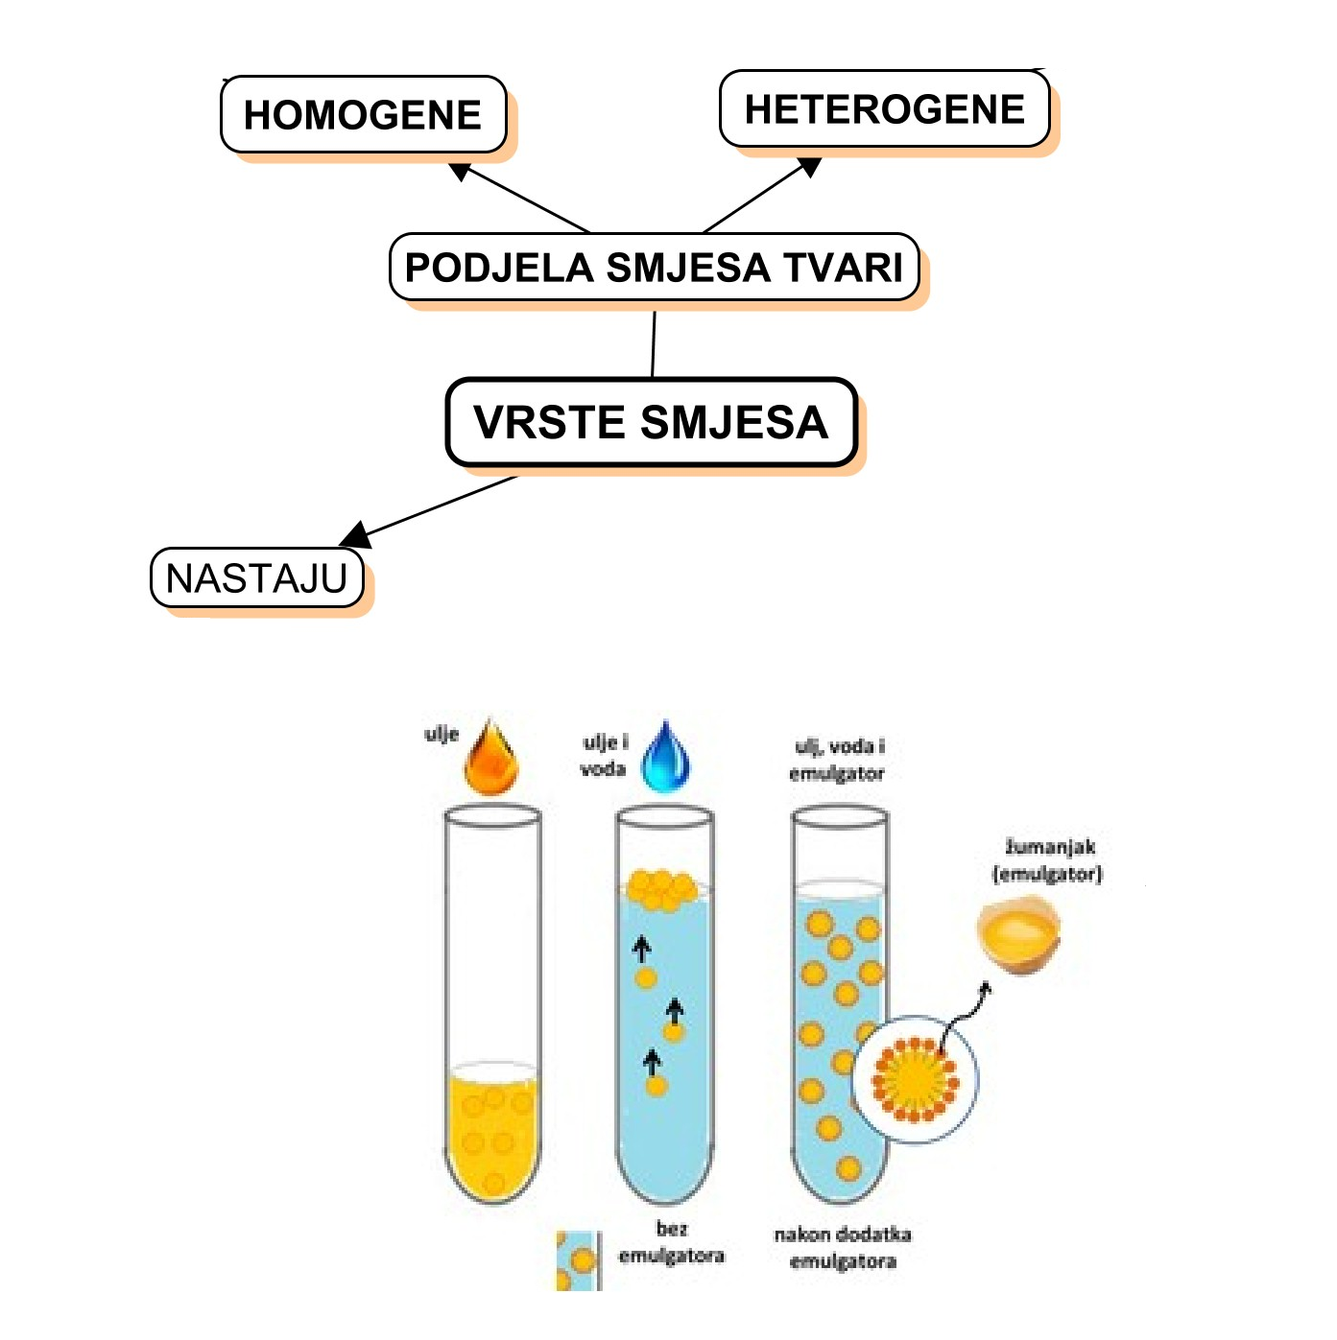

Očekivani plan učeničkog zapisa
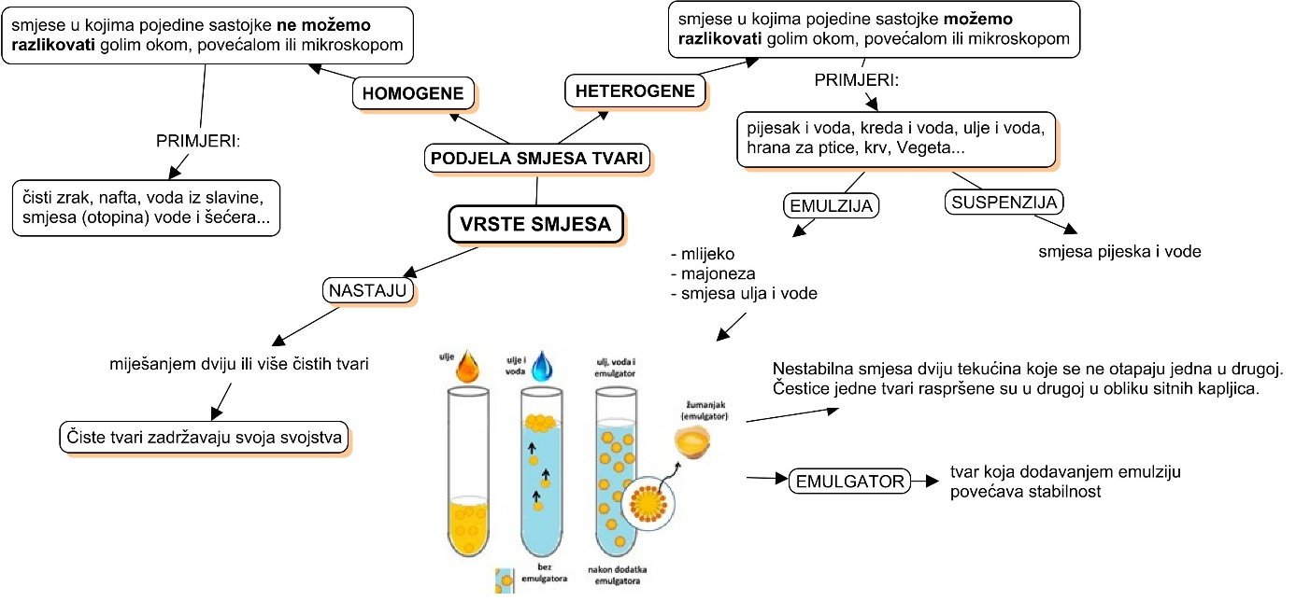

Lista za procjenu za samovrednovanje i vršnjačko vrednovanje tijekom izvođenja pokusa
Elementi za procjenu | Učenik 1 | Učenik 2 | Učenik 3 | Učenik 4 | Učenik 5
Primjena mjera opreza i sigurnosti pri radu
Rukovanje laboratorijskim priborom i kemikalijama
Tehnike mjerenja
Preciznost pri radu
Urednost radnog mjesta

Izlazna kartica 3-2-1
Aktivnost 3-2-1: Dragi učenici procijenite svoje znanje nakon sata na temu: Kemijska svojstva tvari

I. Tri informacije koje mislim da znam:

1.
2.
3.
II. Dvije informacije koje su mi nejasne/ ne znam ih:
1.
2.
III. Jednu informaciju u koju sam potpuno siguran/na:

1.

